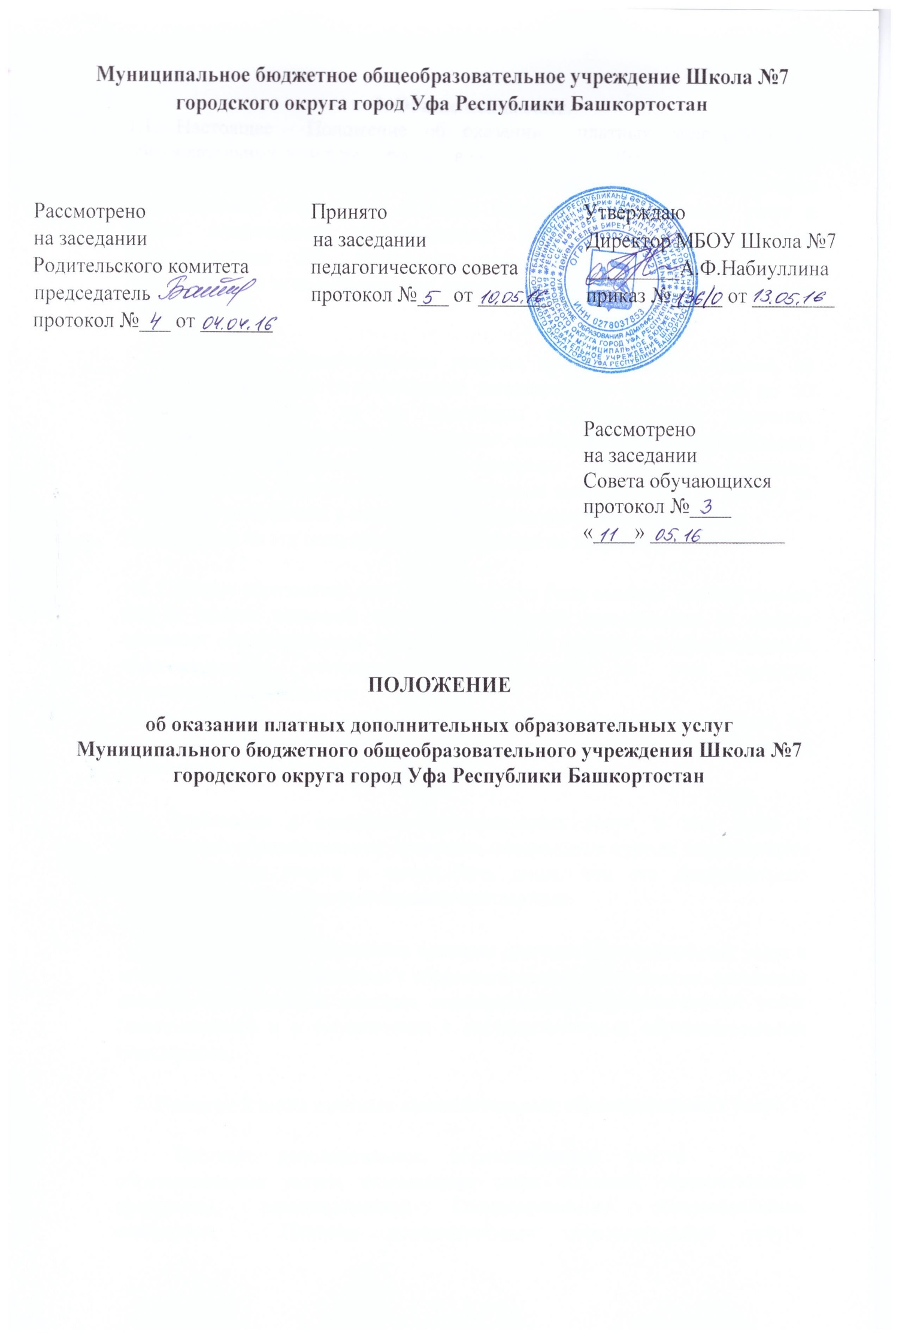
1. Общие положения.
1.1. Настоящее Положение об оказании платных образовательных услуг разработан в соответствии с Федеральным законом «Об образовании в Российской Федерации», Законом РФ «О защите прав потребителей», «Правилами оказания платных образовательных услуг в сфере дошкольного и школьного образования», утверждёнными Правительством РФ, регулирует отношения, возникающие между потребителем и исполнителем при оказании платных образовательных услуг в школе.

1.2. К платным образовательным услугам, предоставляемым школой, не относятся: снижение установленной наполняемости групп от 10 до 20 человек, деление их на подгруппы при реализации основных образовательных программ, реализация основных общеобразовательных программ, общеобразовательных программ повышенного уровня, факультативные, индивидуальные и групповые занятия, курсы по выбору за счёт часов, отведённых в основных общеобразовательных программах.
Привлечение на эти цели средств потребителей не допускается.

1.3. Платные образовательные услуги не могут быть оказаны школой взамен или в рамках основной общеобразовательной деятельности (в рамках основных образовательных программ (учебных планов)) и государственных образовательных стандартов, финансируемой за счет средств муниципального бюджета.
Отказ потребителя от предлагаемых платных образовательных услуг не может быть причиной уменьшения объёма предоставляемых ему школой основных образовательных услуг.

1.4. Требования к оказанию образовательных услуг, в том числе к содержанию образовательных программ, специальных курсов, определяются по соглашению сторон и могут быть выше, чем это предусмотрено государственными образовательными стандартами.

Школа обязана обеспечить оказание платных образовательных услуг в полном объеме в соответствии с образовательными программами, условиями договора об оказании платных образовательных услуг (далее-договор) и в соответствии с государственными образовательными стандартами.

2. Понятие и виды платных дополнительных образовательных услуг.

2.1. Платные дополнительные образовательные услуги – это образовательные услуги, оказываемые сверх основной образовательной программы, гарантированной Государственным образовательным стандартом. Платные дополнительные образовательные услуги осуществляются за счет внебюджетных средств (средств сторонних организаций или частных лиц, в том числе родителей, на условиях добровольного волеизъявления) и не могут быть оказаны взамен и в рамках основной образовательной деятельности, финансируемой из бюджета.

2.2. Платные дополнительные образовательные услуги предоставляются с целью всестороннего удовлетворения образовательных потребностей граждан.

2.3. В муниципальном бюджетном общеобразовательном учреждении Школа № 7 могут осуществляться следующие платные дополнительные образовательные услуги: Углубленное изучение предметов, Танцы, Футбол, Робототехника.

3. Информация о платных образовательных услугах, порядок заключения договоров.

3.1. Школа обязана до заключения договора предоставить потребителю достоверную информацию об исполнителе и оказываемых образовательных услугах, обеспечивающую возможность их правильного выбора.

3.2. Школа обязана довести до потребителя (в том числе путем размещения в удобном для обозрения месте) информацию, содержащую следующие сведения:
а) наименование нахождения школы, а также сведения о наличии лицензии на право ведения образовательной деятельности и свидетельства о государственной аккредитации с указанием регистрационного, срока действия и органа, их выдавшего;
б) уровень и направленность реализуемых основных и дополнительных образовательных программ, формы и сроки их освоения.
в) перечень дополнительных образовательных услуг, оказываемых с согласия потребителя, порядок их предоставления.
г) стоимость образовательных услуг, оказываемых за дополнительную плату и порядок их оплаты.
д) порядок приема и требования к поступающим.

3.3. Школа обязана также предоставить для ознакомления по требованию потребителя:
а) Устав школы;
б) лицензию на осуществление образовательной деятельности и другие документы, регламентирующие организацию образовательного процесса;
в) адрес и телефоны учредителя школы;
г) образцы договоров;
д) основные и дополнительные образовательные программы, стоимость образовательных услуг, по которым включается в основную по договору;
е) дополнительные образовательные программы.

Школа обязана сообщить потребителю по его просьбе другие относящиеся к договору и соответствующей образовательной услуге сведения.

3.4. Школа обязана соблюдать установленный ею учебный план и расписание занятий.

3.5. Школа обязана заключать договор при наличии возможности оказать запрашиваемую потребителем образовательную услугу.

3.6. Договор заключается в письменной форме и должен содержать сведения, имеющиеся в примерной форме договора, утверждаемой Министерством образования и науки РФ.

3.7. Договор составляется в двух экземплярах, один из которых находится у школы, другой – у потребителя.

3.8. Потребитель обязан оплатить оказываемые образовательные услуги в порядке и сроки, указанные в договоре. Потребителю должен быть выдан документ, подтверждающий оплату образовательных услуг.

3.9. Стоимость оказываемых образовательных услуг в договоре определяется по соглашению между школой и потребителем.

3.10. На оказание образовательных услуг, предусмотренных договором, может быть составлена смета. Составление такой сметы по требованию потребителя или школы обязательно. В этом случае смета становится частью договора.
4. Ответственность исполнителя и потребителя.

4.1. Школа оказывает образовательные услуги в порядке и сроки, определенные договором и Уставом школы.

4.2. За неисполнение либо ненадлежащее исполнение по договору школа и потребитель несут ответственность, предусмотренную договором и законодательством РФ.

4.3. При обнаружении недостатков оказанных образовательных услуг, в том числе оказания их не в полном объеме, предусмотренном образовательными программами и учебными планами, потребитель вправе по своему выбору потребовать:
а) безвозмездного оказания образовательных услуг, в том числе оказания образовательных услуг в полном объеме в соответствии с образовательными программами, учебными планами и договором;
б) соответствующего уменьшения стоимости оказанных образовательных услуг;
в) возмещения понесенных им расходов по устранению недостатков оказанных образовательных услуг своими силами или третьими лицами.

4.4. Потребитель вправе расторгнуть договор и потребовать полного возмещения убытков, если в установленный договором срок недостатки оказанных образовательных услуг не устранены школой или имеют существенный характер.

4.5. Если школа своевременно не приступила к оказанию образовательных услуг или если во время оказания образовательных услуг стало очевидным, что оно не будет осуществлено в срок, а также в случае просрочки оказания образовательных услуг потребитель вправе по своему выбору:
а) назначить школе новый срок, в течение которого школа должна приступить к оказанию образовательных услуг и (или) закончить оказание образовательных услуг;
б) поручить оказать образовательные услуги третьим лицам за разумную цену и потребовать от школы возмещения понесенных расходов;
в) потребовать уменьшения стоимости образовательных услуг;
г) расторгнуть договор.

4.6. Потребитель вправе потребовать полного возмещения убытков, причиненных ему в связи с нарушением сроков начала и (или) окончания оказания образовательных услуг, а также в связи с недостатками оказанных образовательных услуг.

